EGGER al SICAM 2022: diamo forma al cambiamento
Lo specialista di prodotti a base di legno presenta le sue novità all'insegna di “create transitions”.
Dal 18 al 21 ottobre 2022 a Pordenone si è tenuto il Sicam, il salone internazionale dei componenti, accessori e semilavorati per l'industria del mobile. Nel proprio stand, situato nel padiglione 1 stand B10/C11, EGGER ha presentato come implementare nel settore dei mobili e degli arredamenti interni le attuali megatendenze all'insegna di “create transitions”.
Il motto di EGGER di quest’anno, “create transitions”, indica una prospettiva a lungo termine che unisce design e funzionalità. Dall'inizio della pandemia abbiamo una nuova “percezione” del mondo. Questa situazione ha portato le megatendenze ad evolversi più rapidamente di quanto si potesse prevedere prima del Covid.
Con le sue molteplici innovazioni tecniche la digitalizzazione cerca di creare legami significativi con i suoi utenti. Il Covid ci ha mostrato gli aspetti negativi della globalizzazione, che cerchiamo di bilanciare con opportunità locali. Individualizzazione? Sì, ma non a qualsiasi costo. Si punta sulla qualità, che deve rendere la vita migliore, ma non necessariamente più piena o ancora più complessa. In futuro tutto ciò sarà ancora più subordinato ai temi della sostenibilità e della responsabilità verso le generazioni future. Tutti questi sviluppi hanno qualcosa in comune: non è più necessario decidere a favore dell’uno o dell’altro. Si cercano connessioni significative che rendano la vita, le persone e anche i prodotti più agili e quindi più solidi per il futuro.
Tutto ciò ha spinto EGGER a sviluppare le sue novità per quanto riguarda decori, finiture e prodotti, con i quali è possibile dare forma concreta al cambiamento in atto e alle transizioni nei mobili e negli arredamenti interni.
PerfectSense® unisce caratteristiche visive e tattili, funzionalità e sostenibilità
Anche i prodotti verniciati PerfectSense di EGGER uniscono transizioni, proprio come il motto “create transitions”. Le caratteristiche visive e tattili, la funzionalità e la sostenibilità di un prodotto a base di legno non sono mai state così integrate come nei pannelli verniciati PerfectSense con effetto texturizzato opaco su un pannello di supporto in truciolare.
Le straordinarie caratteristiche visive e tattili di PerfectSense Feelwood nelle finiture TM28 Feelwood Nature Matt e TM37 Feelwood Rift Matt fanno venire voglia di toccare le superfici. Anche le superfici scure e di tendenza si possono toccare senza problemi grazie alle proprietà anti-impronta, che non lasciano praticamente tracce. La verniciatura opaca estremamente resistente consente un utilizzo del prodotto anche per tutte le applicazioni verticali. I vantaggi si notano in particolare in bagno o in cucina, dove mobili e arredi interni devono resistere a umidità e calore. “La verniciatura opaca di questa superficie evidenzia ancora di più l’immagine del decoro della riproduzione legno per ottenere caratteristiche visive e tattili ancora più naturali”, Klaus Monhoff, Responsabile Gestione Design e Decori, cita il commento di alcuni clienti entusiasti.
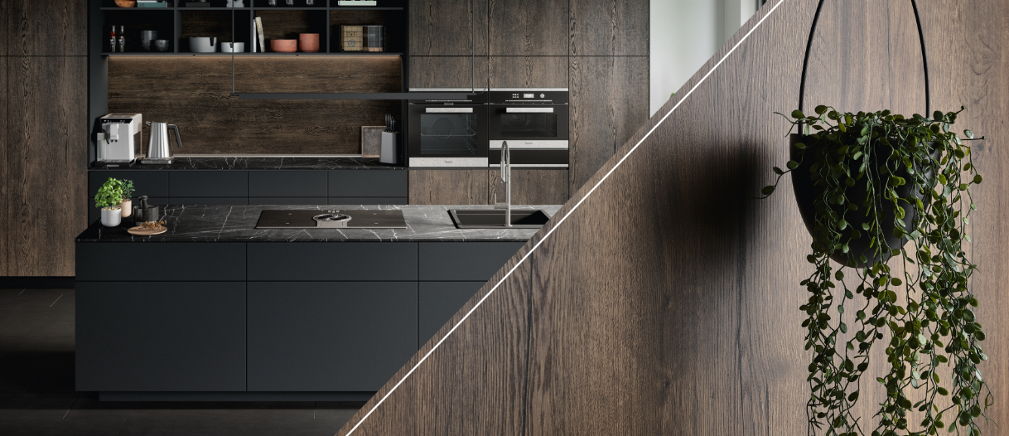
H3180 TM37 Rovere Halifax bruno soddisfa le attuali tendenze di design a favore di decori effetto legno scuri. Le tipiche crepe formate dal vento conferiscono al decoro la sua riconoscibile e sorprendente naturalezza. © EGGER

Per i pannelli truciolari verniciati PerfectSense non sarà più necessario rinunciare alle caratteristiche tattili calde e vellutate, né alle proprietà anti-impronta. TM9 Smoothtouch Matt integra alla perfezione i pannelli verniciati PerfectSense Premium Matt se si applica, ad esempio, alla struttura del mobile o alle soluzioni con ante scorrevoli. Con due nuove superfici per i pannelli verniciati PerfectSense, i clienti dell’industria del mobile ora hanno ancora più possibilità di progettazione. TM12 Omnipore Matt è la variante PerfectSense con verniciatura opaca di ST12, presente nella gamma prodotti EGGER già da diversi anni. I pori si distribuiscono in maniera irregolare su tutta la finitura creando profondità diverse e, insieme alla superficie PerfectSense ultra opaca, donano un aspetto assolutamente naturale ai decori.
Il design a pori striati di TM22 Deepskin Linear Matt sottolinea la naturalezza dei decori effetto legno. La verniciatura opaca PerfectSense rende la finitura striata impercettibile. Ma la sensazione tattile rimane.
Entrambe le varianti dei pannelli verniciati PerfectSense con effetto texturizzato opaco usano un pannello truciolare come pannello di supporto. È caratterizzato da un elevato contenuto riciclato pari a circa il 70%, essendo costituito da materiale riciclato e sottoprodotti di segheria, e da una percentuale altrettanto elevata di materiali provenienti da risorse rinnovabili, pari all’89%.

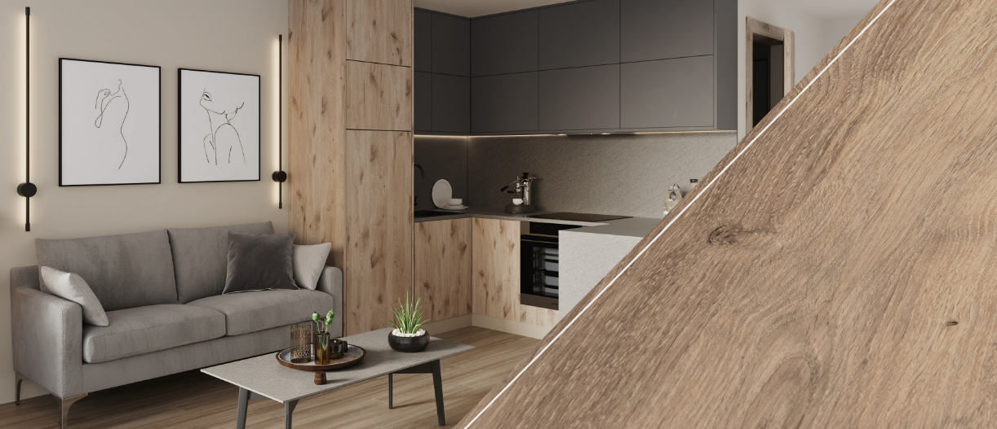
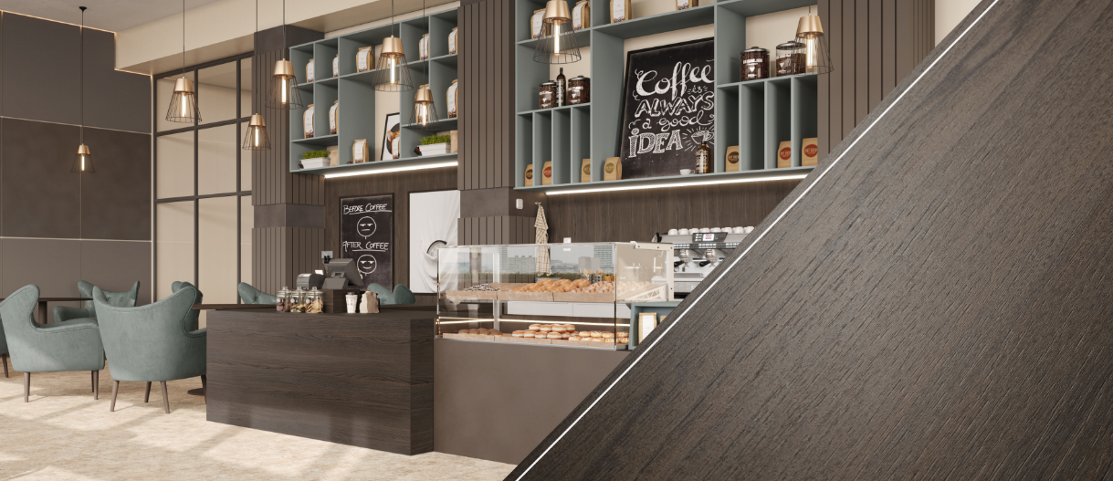
H1227 TM12 Frassino Abano marrone è una riproduzione effetto frassino molto elegante, che rispecchia la tendenza a favore di decori effetto legno scuri. Anelli di diverse larghezze e fiamme accennate conferiscono al decoro la sua naturalezza discreta. © EGGER
H1160 TM22 Rovere Halvar naturale è una vivace riproduzione effetto rovere con una chiara tonalità naturale. Grazie ai nodi e alle crepe neri il decoro risulta particolarmente suggestivo. © EGGER

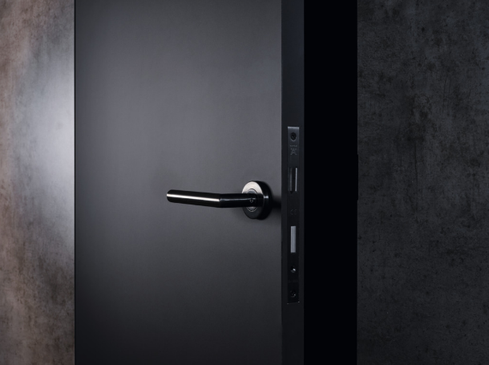
EGGER risponde all’aumento della domanda di superfici opache anche per porte ampliando la famiglia di prodotti PerfectSense nei laminati: nello stabilimento di Gifhorn produciamo laminati PerfectSense Matt Micro postformabili con superficie ultra opaca, dotati di caratteristiche tattili calde e vellutate e di proprietà anti-impronta. Completano la gamma dei già noti laminati Topmatt e sono adatti in particolare al rivestimento e alla nobilitazione di pannelli su impianti di produzione industriali. In combinazione con i pannelli verniciati PerfectSense, EGGER si posiziona ancora una volta come fornitore di soluzioni complete con il motto “tutto da un’unica fonte”.
I laminati PerfectSense Topmatt (immagine) sono ideali per il battente della porta. Con il nuovo laminato PerfectSense Matt Micro ora le superfici anti-impronta ultra opache calde e vellutate sono disponibili, ad esempio, anche per i telai.
© EGGER

Con la sua gamma di pannelli verniciati, EGGER non convince solamente i suoi clienti, ma anche le giurie di premi riconosciuti a livello internazionale. Le versioni dei pannelli verniciati PerfectSense Premium Gloss, Premium Matt e Feelwood hanno ottenuto il premio “Winner” al German Design Award 2022 per l'eccezionale qualità del design. I pannelli verniciati PerfectSense Feelwood con effetto texturizzato opaco hanno inoltre ricevuto il Red Dot Award: Product Design 2021 per l’elevata qualità del design e il premio “Winner” del German Innovation Award 2021.
Novità sulle finiture EGGER: un design piacevole al tatto.
Presso il suo stand al Sicam, EGGER presenterà anche la sua ultima superficie a pori sincronizzati Feelwood: ST40 Feelwood Oakgrain, che è stata adattata all’immagine del decoro Rovere Casella. Presenta pori opachi delicatamente spazzolati che creano un piacevole effetto di profondità con un aspetto opaco naturale e che ricordano molto il carattere di una vera impiallacciatura.
Ora la gamma di finiture EGGER include sette superfici Feelwood. La finitura sincronizzata con l’immagine del decoro conferisce alle riproduzioni legno ancora più naturalezza e autenticità. Il loro utilizzo, su entrambi i lati dei pannelli di supporto EGGER, rende le superfici difficilmente distinguibili da impiallacciatura e legno massiccio. Rispetto al vero legno le riproduzioni offrono però dei vantaggi: hanno una durata superiore, sono facili da pulire e resistenti alla luce.
Feelwood è disponibile su pannelli truciolari e MDF, pannelli tamburati Eurolight, piani di lavoro, pannelli stratificati e laminati. I bordi coordinati e i bordi ABS effetto legno di testa, sviluppati appositamente, completano l’aspetto di legno massiccio autentico.
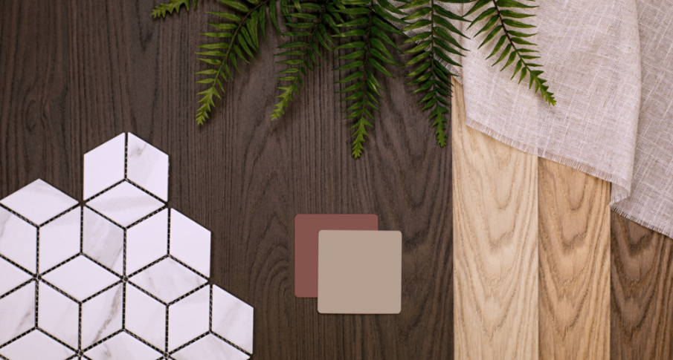
La nuova finitura per laminati STG8 Omnipore Deepmatt segue la tendenza a favore di superfici estremamente opache, che non presentano riflessi. È inoltre relativamente insensibile ai segni di usura. I pori di legno con distribuzione irregolare sono intenzionalmente poco profondi per renderli piacevoli al tatto, in combinazione con la sottostruttura leggermente ruvida.
ST40 Feelwood Oakgrain è stata adattata alla famiglia del decoro Rovere Casella. © EGGER

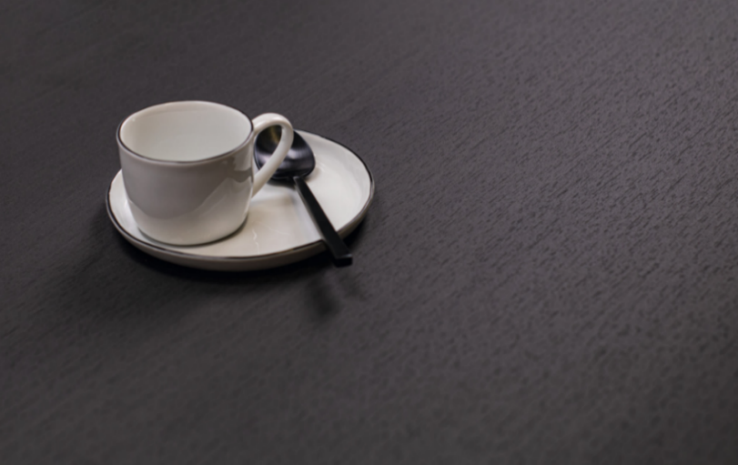
STG8 Omnipore Deepmatt è stata sviluppata da EGGER appositamente per i piani di lavoro. Grazie ad essa, le cucine progettate con elementi frontali dei mobili PerfectSense opachi o con effetto texturizzato opaco possono soddisfare la tendenza a favore di superfici opache anche sui piani di lavoro.
© EGGER

EGGER dimostra la propria competenza in materia di bordi al Sicam
Con il rilevamento dello stabilimento di produzione di bordi ROMA a Gebze (TR) nel 2010, EGGER è stata la prima e finora l’unica azienda produttrice di materiali a base di legno ad entrare nel mondo della produzione dei bordi in plastica. Ora lo stabilimento in Turchia è uno dei principali siti produttivi a livello globale. Con il secondo stabilimento a Brilon (DE) il gruppo è ora il terzo maggiore produttore internazionale. Al Sicam di Pordenone EGGER presenta la sua ampia e variegata gamma di bordi in plastica. Grazie allo sviluppo interno di decori e finiture, l’azienda produttrice è in grado di realizzare bordi coordinati a decoro e materiale per tutte le superfici al fine di soddisfare i bisogni dei singoli clienti.

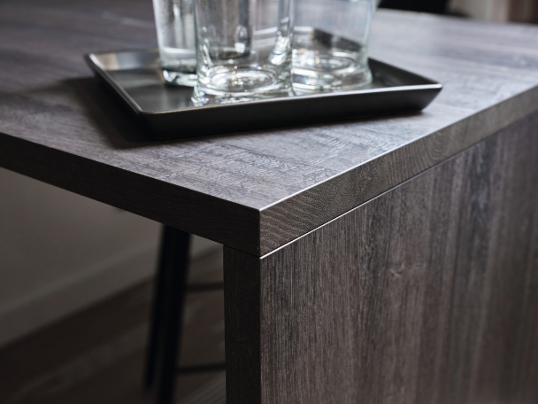
I bordi abbinati in modo ottimale al decoro e alla finitura del pannello sono disponibili in ABS, PP, PMMA o PVC. Il bordo ABS effetto legno di testa rappresentato nell’immagine riproduce l'aspetto di un tronco tagliato trasversalmente con anelli annuali visibili.
© EGGER

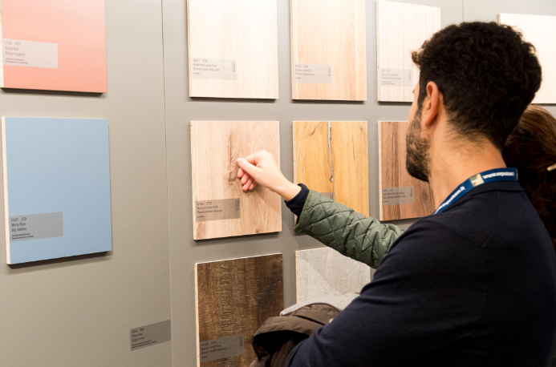
EGGER al Sicam 2022
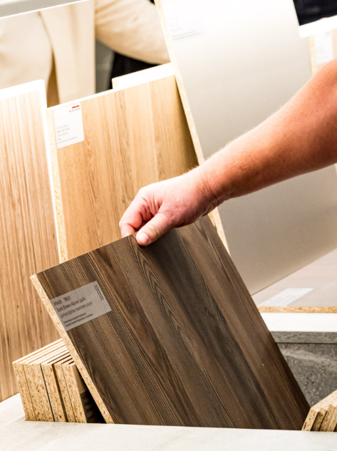
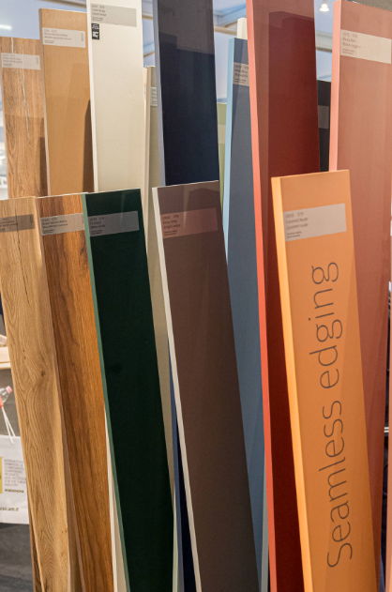
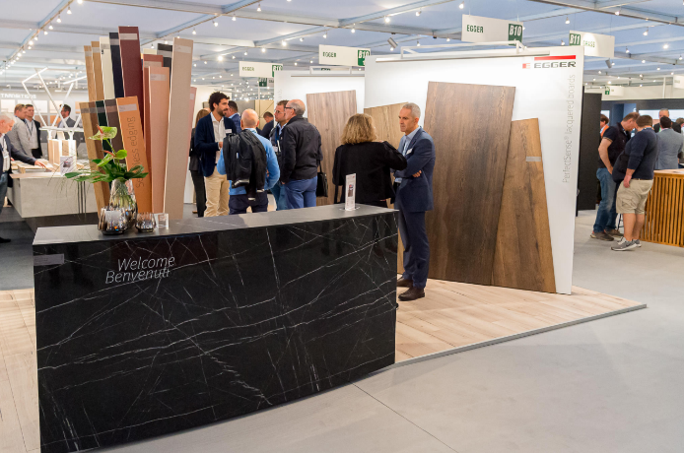
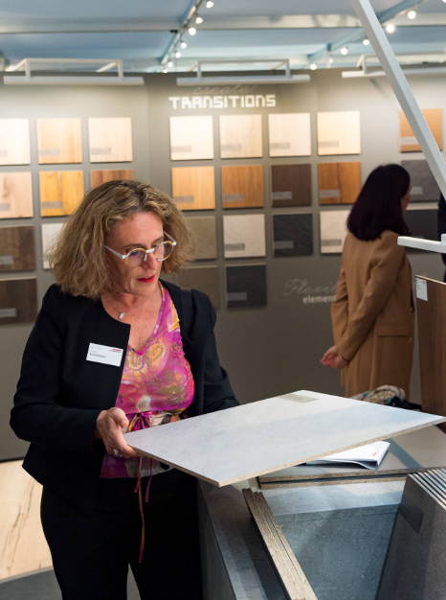
© Nicola Venturuzzo

EGGER al SICAM 2022: diamo forma al cambiamento

- Nel suo stand al Sicam EGGER presenta le ultime novità per quanto riguarda decori, finiture e prodotti all'insegna di “create transitions”.  - I prodotti verniciati PerfectSense uniscono alla perfezione caratteristiche visive e tattili, funzionalità e sostenibilità. | - Nuove finiture: nuova superficie a pori sincronizzati ST40 Feelwood Oakgrain; nuova finitura per laminati STG8 Omnipore Deepmatt.  - EGGER offre bordi coordinati a decoro e materiale oppure bordi "Accento" in ABS, PP, PMMA e PVC.

FOTO: EGGER Holzwerkstoffe, riproduzione gratuita previa menzione del titolare dei diritti
RIPRODUZIONE: Tutti i decori menzionati sono riproduzioni.
Download immagini: https://celum.egger.com/pinaccess/showpin.do?pinCode=hbS9MJTmfrFo

Per eventuali domande:

FRITZ EGGER GmbH & Co. OG
Holzwerkstoffe
Karin Mumelter
Weiberndorf 20
6380 St. Johann in Tirol
Austria
T +43 5 0600-10691
F +43 5 0600-90691
karin.mumelter@egger.com

